Sở Y tế tổ chức giao ban Điều dưỡng & Kiểm soát nhiễm khuẩn quý I năm 2021.
Ngày 12.3.2021 Sở Y Tế tỉnh Thừa Thiên Huế đã tổ chức Hội nghị giao ban Điều dưỡng, Kiễm soát nhiễm khuẩn quý I năm 2021 nhằm đánh giá công tác ĐD & KSNK năm 2020 đồng thời triển khai phương hướng hoạt động 2021. Công tác Điều dưỡng, KSNK đóng vai trò quan trọng trong các cơ sở khám bệnh, chữa bệnh. Đặc biệt trong năm 2020, năm tình hình dịch Covid 19 diễn biến phức tạp trong nước và trên thế giới càng thể hiện rõ hơn vai trò quan trọng của điều dưỡng và KSNK. Đội ngũ ĐD, KSNK đã cùng ngày Y tế nỗ lực hết mình trong công tác PCD. Bên cạnh công tác PCD đội ngũ Điều dưỡng & KSNK vẫn duy trì những công tác thường quy theo sự chỉ đạo của BYT, SYT. Tại buổi giao ban, SYT đã tiến hành tập huấn, hướng dẫn các đơn vị xây dựng Bộ chỉ số chăm sóc người bệnh theo tiêu chí chất lượng bệnh viện và tập huấn nâng cao công tác Nghiên cứu khoa học dành cho Điều dưỡng, KSNK.
Một số hình ảnh buổi giao ban
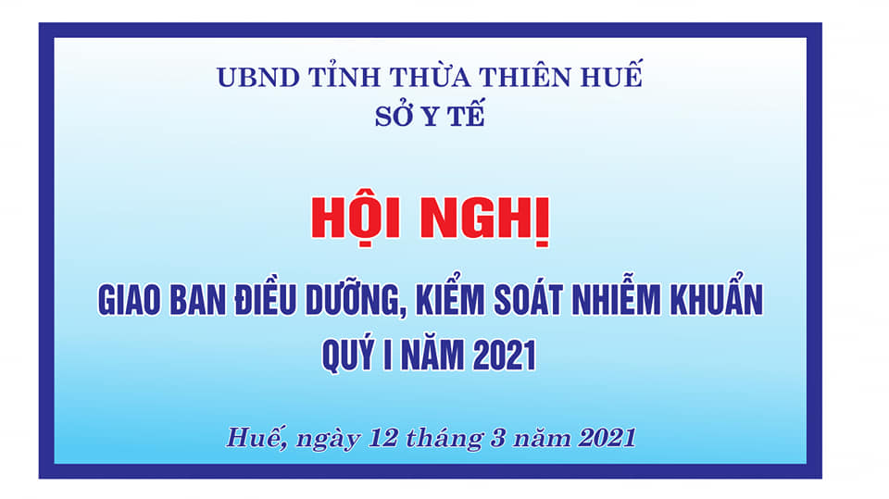
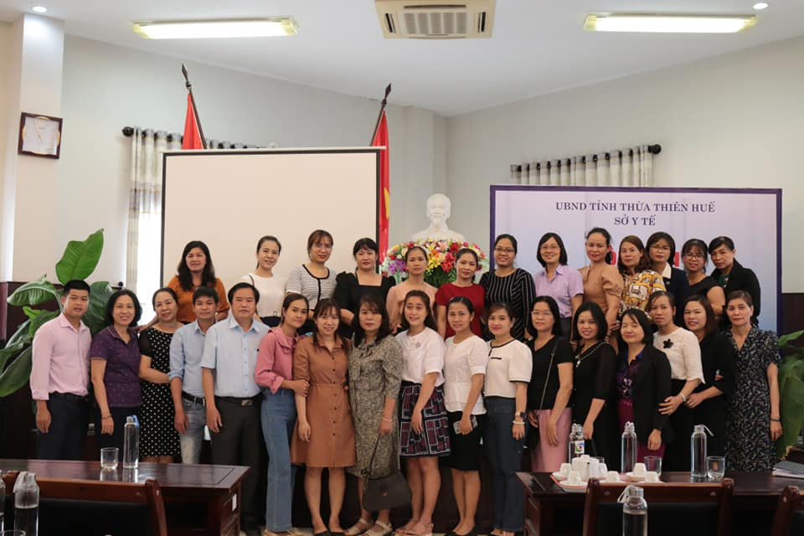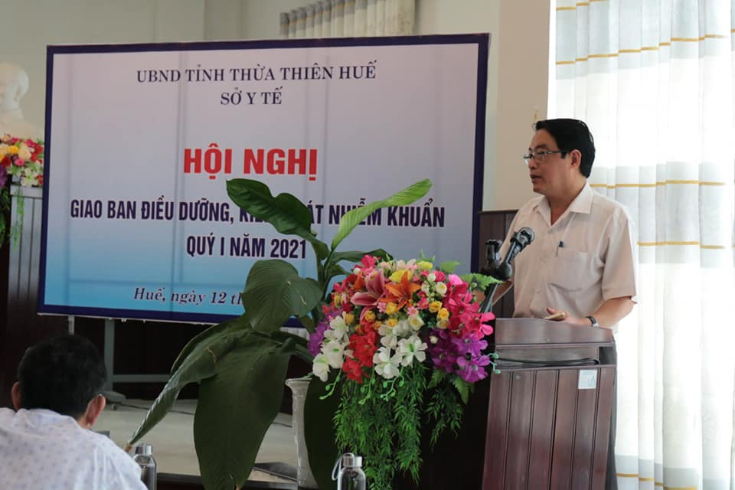

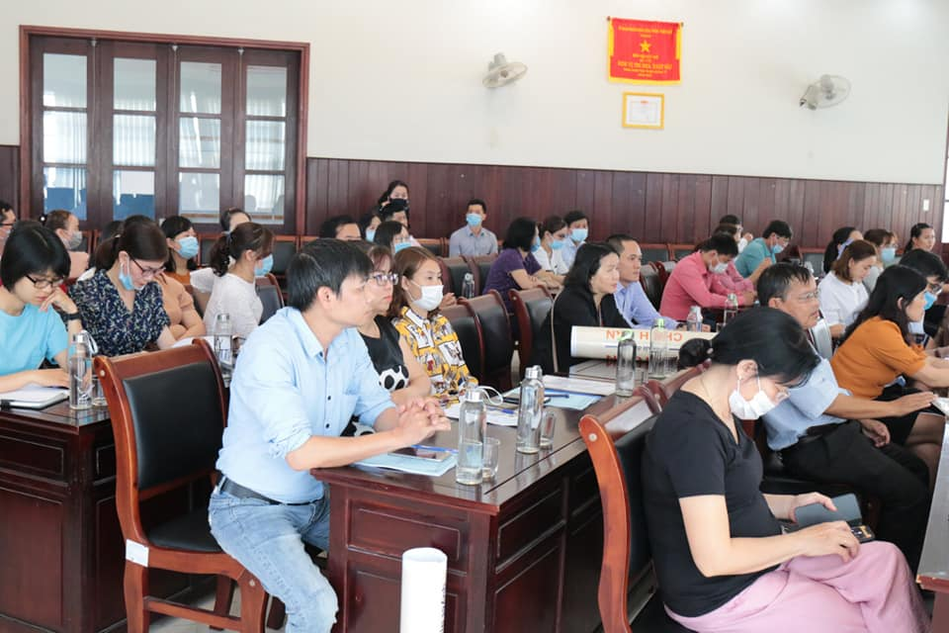
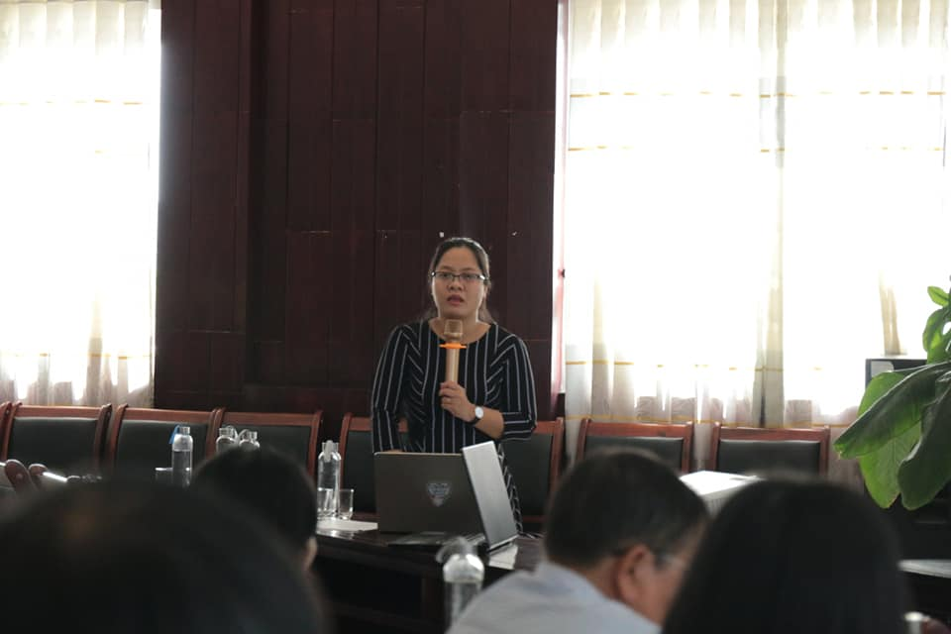
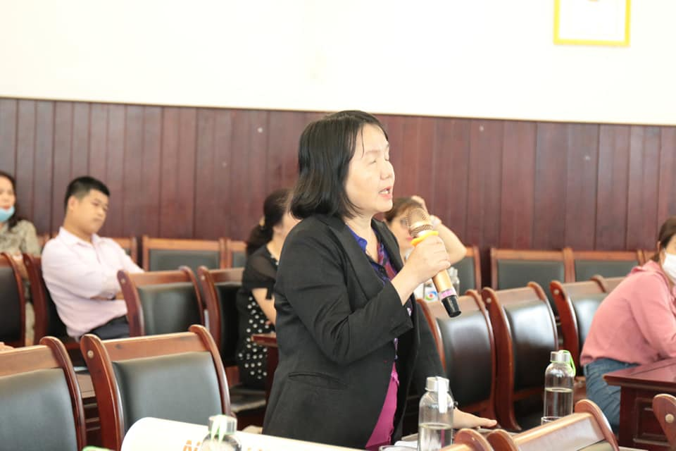

CNĐD. Phan Thị Hiếu- P. NVY- SYT

